
Министерство образования и молодежной политики Свердловской области
ГАПОУ СО «Екатеринбургский колледж транспортного строительства»

Отчёт по программе «Практическое занятие 17
«Хранение данных и настройки в SHARED PREFERENCES»

Выполнил: Гребенюков Иван Александрович
Группа: ПР-21
Преподаватель: Мирошниченко Г. В.

2023
Входные данные:
Входные данные:
lateinit var spiner: Spiner
lateinit var adapter: ArrayAdapter<String>
private lateinit var shapeSpinner: Spinner
private lateinit var triangleLayout: LinearLayout
private lateinit var rectangleLayout: LinearLayout
private lateinit var circleLayout: LinearLayout
private lateinit var calculateButton: Button
private lateinit var sideAInput: EditText
private lateinit var sideBInput: EditText
private lateinit var sideCInput: EditText
private lateinit var lengthInput: EditText
private lateinit var widthInput: EditText
private lateinit var radiusInput: EditText
private lateinit var sharedPreferences: SharedPreferences

Выходные данные:
shapeType – String
perimeter – Double

Листинг программы:
Spiner.kt
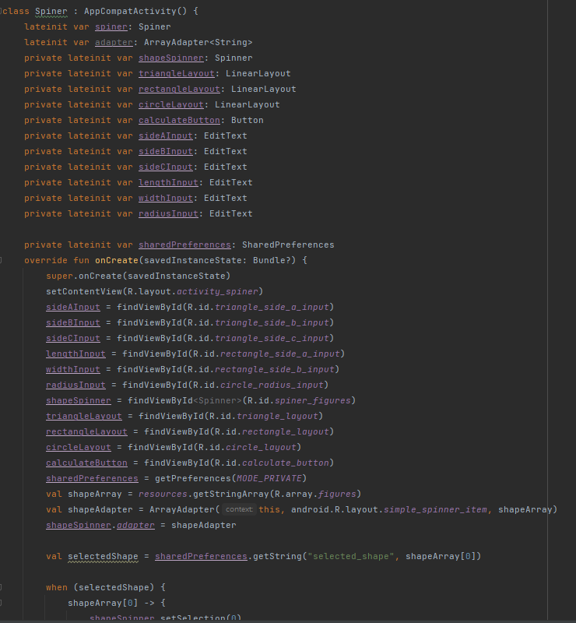
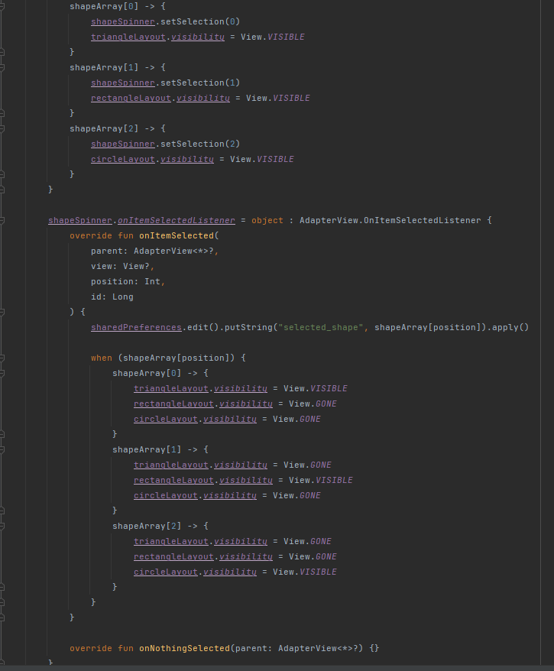
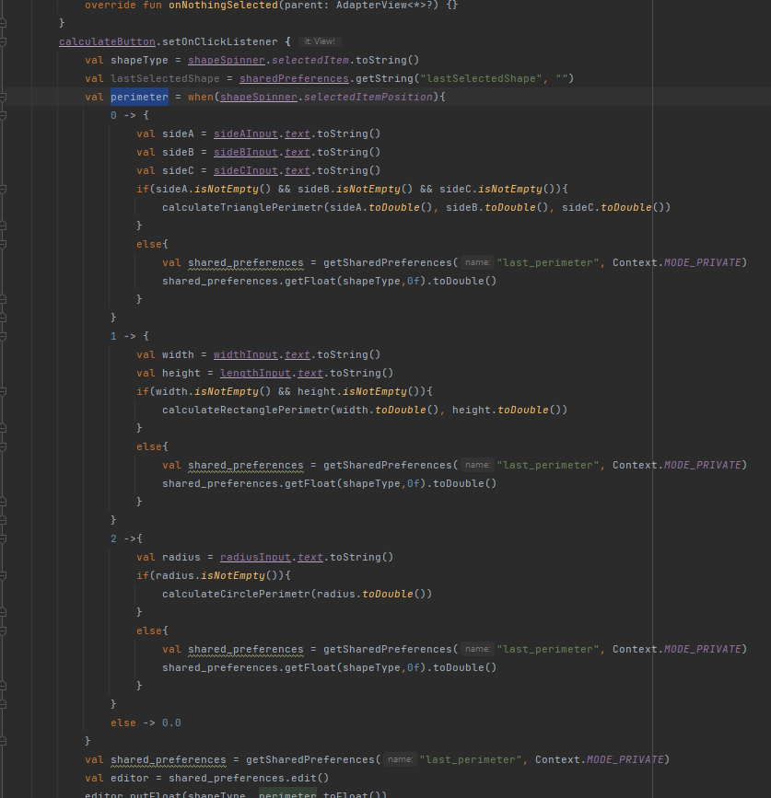
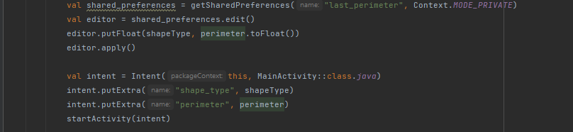
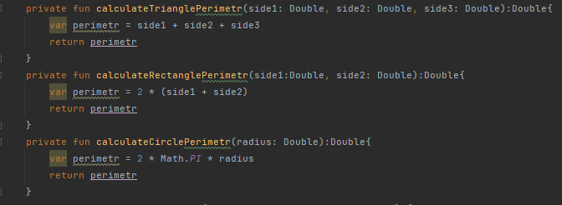
MainActivity.kt
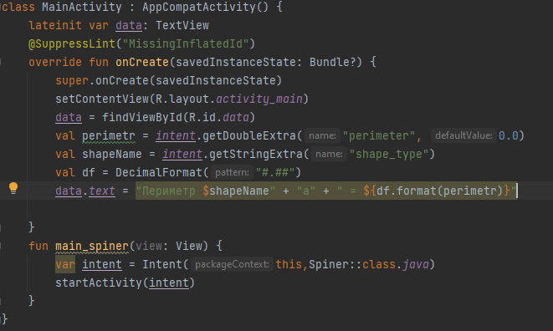
activity_spiner.xml
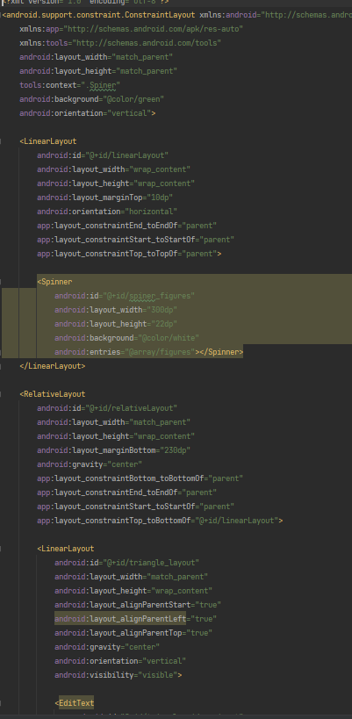
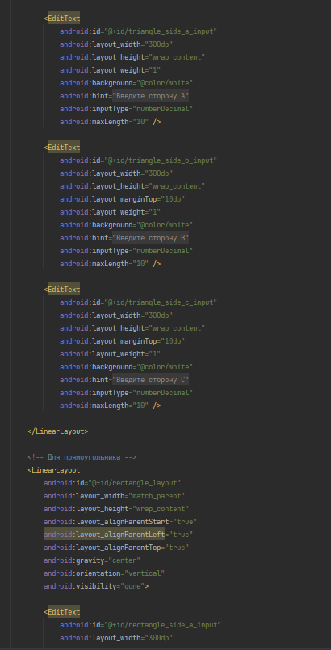
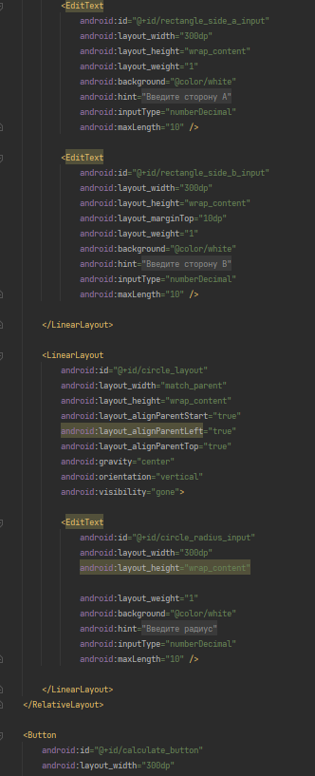
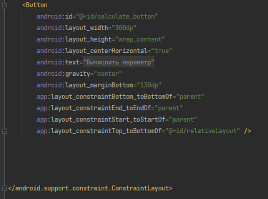
main_activity.xml
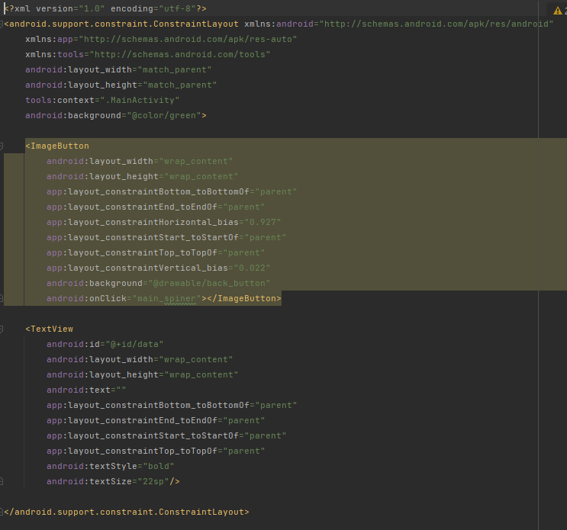
strings.xml
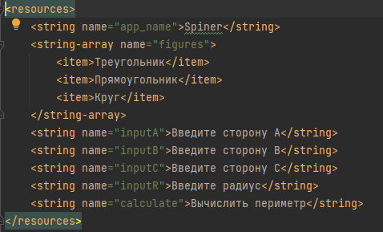
colors.xml
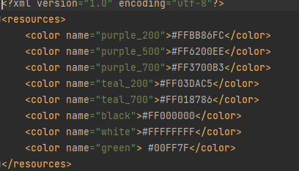
AndroidManifest.xml
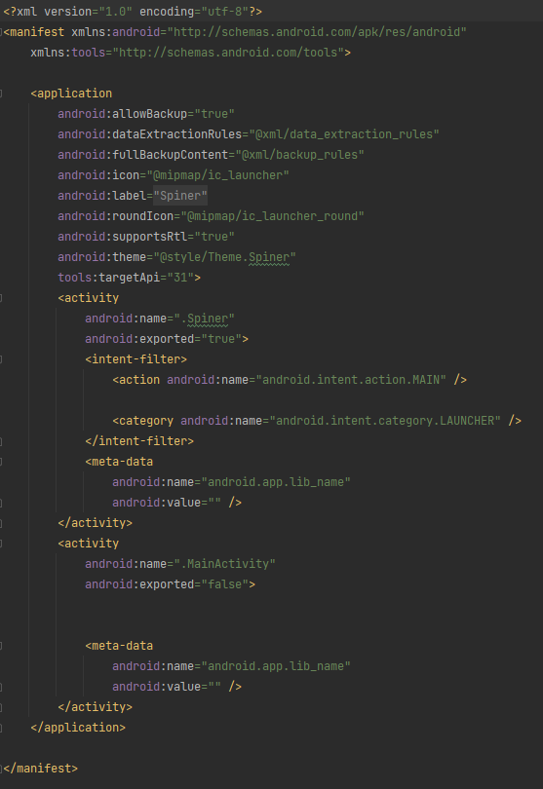
Экран Spiner
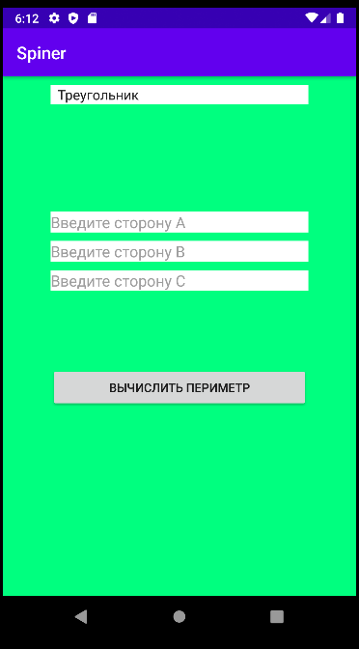
Экран MainActivity
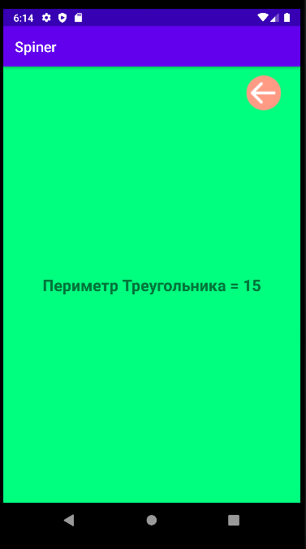

Блок-схема:
class Spiner: AppCompatActivity()
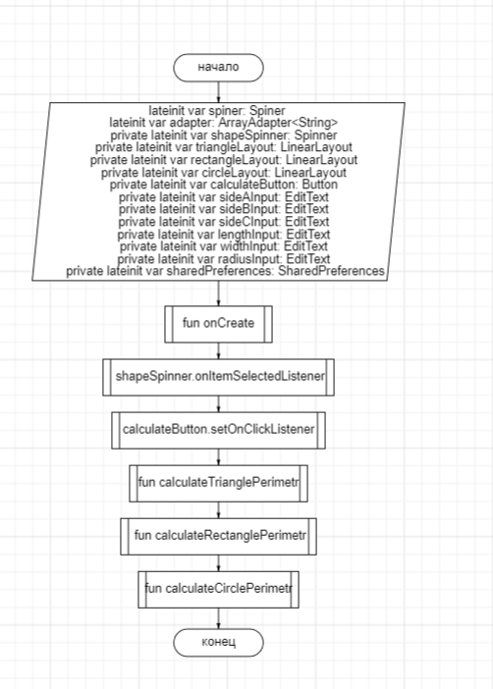
override fun onCreate(savedInstanceState: Bundle?)
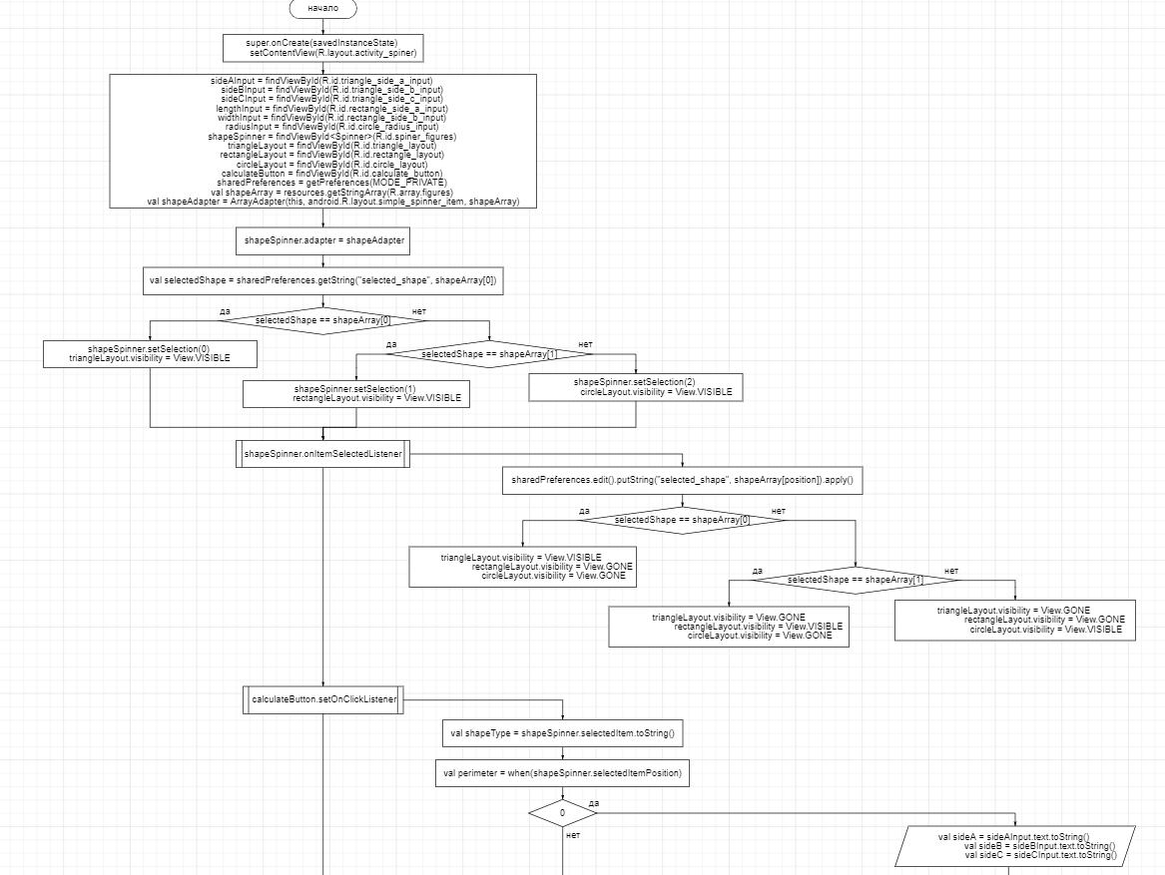
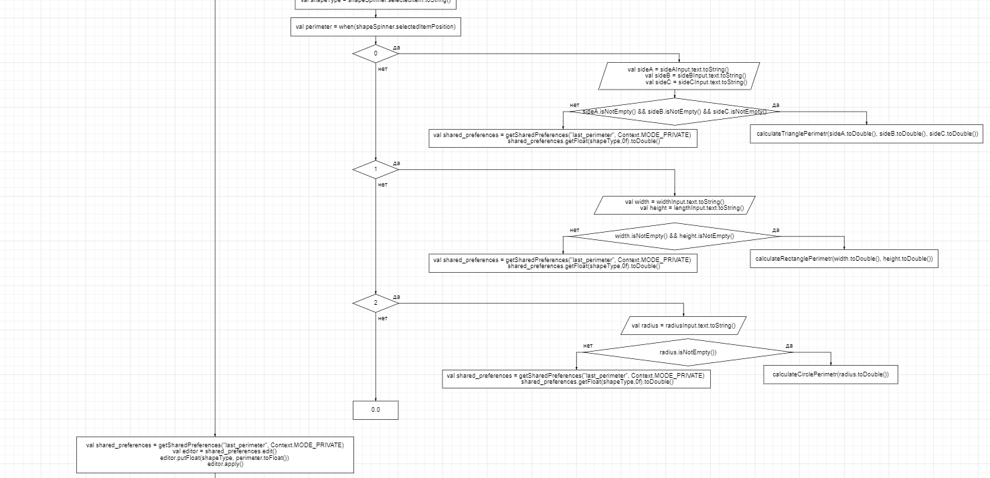
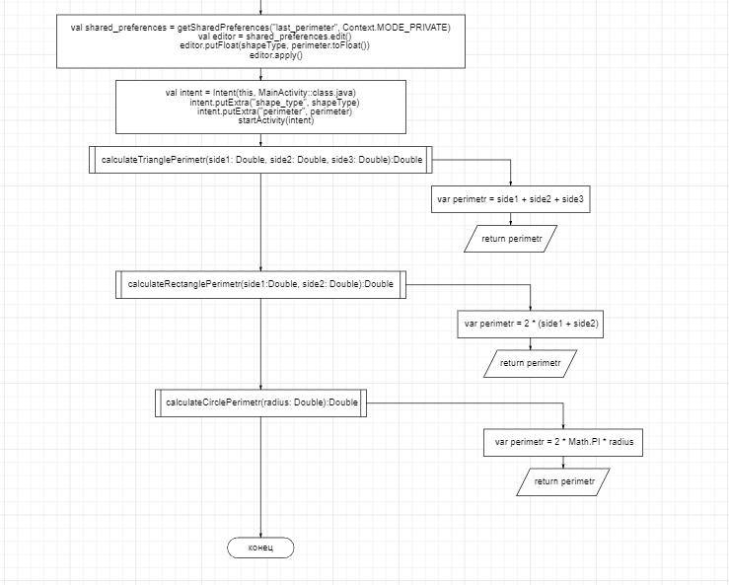
Тестовые ситуации:
Вывод: Я освоил Хранение данных и настройки в SHARED PREFERENCES. Закрепил знания kotlin и AndroidStudio.

